**Insignes de batteries**

**du 402ème Régiment d’Artillerie (sol-air)**

*Il est rappelé que les insignes métalliques d‘unité élémentaire (batterie) ne sont pas homologués. Leur configuration peut donc varier ou avoir varié d’une année sur l’autre au seul gré des chefs militaires locaux***.**

**Batterie de commandement et de soutien**

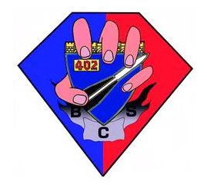

**Batterie de maintenance**



**Batterie des opérations**



**1ère Batterie**

**1er insigne**

**“FIRST TO FIRE”**

**2ème insigne**



**2ème Batterie**



**« VIVIT POST FUNERA VIRTUS »**

**3ème Batterie**

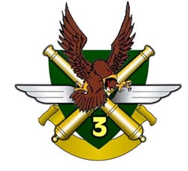

**« QUO NON ASCENDET ? »**

**Unité d’intervention de réserve**

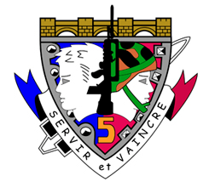

**« SERVIR ET VAINCRE »**

**- :- :- :- :- :- :- :-**